№ 08(490)
09 марта 2023 год

Издается с мая 2007 г
Периодическое печатное издание Совета депутатов и администрации Хорошинского сельсовета

В этом выпуске:

О прекращении права постоянного (бессрочного) пользования земельным участком, находящимся в собственности Хорошинского сельсовета Карасукского района Новосибирской области
О включении сведений об имуществе в состав муниципальной казны
Хорошинского сельсовета Карасукского района Новосибирской области
ИНФОРМИРОВАНИЕ
Сообщение о возможном установлении публичного сервитута № 2/2023

АДМИНИСТРАЦИЯ
ХОРОШИНСКОГО СЕЛЬСОВЕТА
КАРАСУКСКОГО РАЙОНА НОВОСИБИРСКОЙ ОБЛАСТИ

ПОСТАНОВЛЕНИЕ
03.03.2023 № 18
О прекращении права постоянного (бессрочного) пользования земельным участком, находящимся в собственности Хорошинского сельсовета Карасукского района Новосибирской области

В соответствии с пунктом 1 статьи 45 Земельного кодекса Российской Федерации, Федеральным законом от 25.10.2001 № 137 – ФЗ «О введении в действие Земельного кодекса Российской Федерации»,
ПОСТАНОВЛЯЮ:
1. Прекратить администрации Хорошинского сельсовета Карасукского района Новосибирской области право постоянного (бессрочного) пользования земельным участком с кадастровым номером 54:08:028618:969, местоположение: Новосибирская область, р-н Карасукский, с/с Хорошинский, вблизи села Хорошее, разрешенное использование – ритуальная деятельность, общей площадью 7947 кв.м.
2. Опубликовать настоящее постановление в газете «Вестник Хорошинского сельсовета».
3. Контроль исполнения постановления возложить на специалиста 1 разряда администрации Хорошинского сельсовета Гриценко С.И.

Глава Хорошинского сельсовета  Карасукского района  Новосибирской области | Ю.А. Гладков
АДМИНИСТРАЦИЯ
ХОРОШИНСКОГО СЕЛЬСОВЕТА
КАРАСУКСКОГО РАЙОНА НОВОСИБИРСКОЙ ОБЛАСТИ

ПОСТАНОВЛЕНИЕ

09.03.2023 № 19
О включении сведений об имуществе в состав муниципальной казны
Хорошинского сельсовета Карасукского района Новосибирской области

Руководствуясь статьями 130, 131, 209, 215 Гражданского кодекса Российской Федерации, Порядком ведения органами местного самоуправления реестров муниципального имущества, утвержденным Приказом Минэкономразвития РФ от 30.08.2011 № 424
ПОСТАНОВЛЯЮ:
1. Включить в состав муниципальной казны Хорошинского сельсовета Карасукского района Новосибирской области сведения об объектах недвижимого имущества:
1) Земельный участок, категория земель: земли сельскохозяйственного назначения; виды разрешенного использования: для строительства вырастного пруда на оз.Хорошем; вид, номер, дата государственной регистрации права: собственность, 54:08:028618:3-54/009/2017-2, 24.04.2017; кадастровый номер 54:08:028618:3; местоположение: Новосибирская область, Карасукский район, с.Хорошее; площадь 375000 кв.м.; кадастровая стоимость 708319 (Семьсот восемь тысяч триста девятнадцать) рублей 06 копеек.
2.Включить в реестр муниципального имущества Хорошинского сельсовета Карасукского района Новосибирской области сведения об имуществе, указанном в п.1 настоящего постановления.
3.Опубликовать настоящее постановление в газете «Вестник Хорошинского сельсовета» и разместить на официальном сайте сети Интернет.
4. Контроль за исполнением настоящего постановления оставляю за собой.

Глава Хорошинского сельсовета
Карасукского района
Новосибирской области Ю.А.Гладков

ИНФОРМИРОВАНИЕ

Сообщение о возможном установлении публичного сервитута № 2/2023

Заявитель: ПАО «Ростелеком».
Наименование уполномоченного органа, которым рассматривается ходатайство об установлении сервитута: администрация Карасукского района Новосибирской области.
Цель установления публичного сервитута: создание объекта ВОЛС: «Токаревка (Карасукский район РМ ПАО «Ростелеком)» на пересечение подземным кабелем ВОЛС с автомобильной дорогой «Н-1009» «Карасук – Хорошее – Свободный Труд – Калиновка» на участке км 31+000 в Карасукском районе Новосибирской области.
Размещение сетей связи предусмотрено: договором на прокладку и эксплуатацию инженерных коммуникаций в границах полосы отвода «Н-1009» «Карасук – Хорошее – Свободный Труд – Калиновка» на участке км 31+000 в Карасукском районе Новосибирской области от 06.02.2023 № 1.
Местоположение земельных участков, в отношении которых испрашивается публичный сервитут:
- часть земельного участка с кадастровым номером 54:08:028618:917, входящего в состав единого землепользования с кадастровым номером 54:08:000000:18, местоположением: обл. Новосибирская, р-н Новосибирский, площадью 153 кв.м.
Адрес, по которому заинтересованные лица могут ознакомиться с поступившим ходатайством об установлении публичного сервитута и прилагаемым к нему описанием местоположения границ публичного сервитута: подать заявление об учете прав на земельный участок: Новосибирская область, Карасукский район, город Карасук, ул. Октябрьская, 39, администрация Карасукского района Новосибирской области, каб. 2;
Дополнительную информацию можно получить по телефону 8-383-55-33-201.
Срок подачи заявлений об учете прав на земельные участки: в течение пятнадцати дней со дня опубликования сообщения о возможном установлении публичного сервитута.
Время приема заинтересованных лиц для ознакомления с поступившим ходатайством об установлении публичного сервитута:
понедельник - четверг с 08.00 до 17.00, пятница с 08.00 до 16.00 (перерыв с 12.00 до 13.00) по местному времени.
Официальные сайты в информационно-телекоммуникационной сети «Интернет», на которых размещается сообщение о поступившем ходатайстве об установлении публичного сервитута:
- официальный сайт администрации Карасукского района Новосибирской области http:// adm-karasuk.nso.ru;
- официальный сайт администрации Хорошинского сельсовета Карасукского района Новосибирского района Новосибирской области https:// https://horoshenskiy.nso.ru

ОПИСАНИЕ МЕСТОПОЛОЖЕНИЯ ГРАНИЦ
ВОЛС «Строительство ВОЛС «Токаревка (Карасукский район РМ ПАО «Ростелеком» N 53.61829 E 078.34692)»
(наименование объекта, местоположение границ которого описано (далее - объект))
Раздел 1
Сведения об объекте
№ п/п | Характеристики объекта |  |  |  |  |  |  |  |  | Описание характеристик
1 | 2 |  |  |  |  |  |  |  |  | 3
1. | Местоположение объекта |  |  |  |  |  |  |  |  | Новосибирская область, район Карасукский
2. | Площадь объекта +/- величина  погрешности определения площади (Р +/- Дельта Р) |  |  |  |  |  |  |  |  | 153 +/- 3 м²
3. | Иные характеристики объекта |  |  |  |  |  |  |  |  | Публичный сервитут на объект: ВОЛС «Строительство ВОЛС «Токаревка (Карасукский район РМ ПАО «Ростелеком» N 53.61829 E 078.34692)» сроком на 25 лет на земельном участке 54:08:028618:917 из земель промышленности, энергетики, транспорта, связи, радиовещания, телевидения, информатики, земли для обеспечения космической деятельности, земли обороны, безопасности и земли иного специального назначения.
Раздел 2
Сведения о местоположении границ объекта
1. Система координат МСК НСО, зона 2
2. Сведения о характерных точках границ объекта
Обозначение характерных точек границ |  |  | Координаты, м |  |  |  |  | Метод определения координат характерной точки |  |  | Средняя квадратическая погрешность положения характерной точки (Мt), м |  | Описание обозначения точки на местности (при наличии)
 |  |  | X |  | Y
1 |  |  | 2 |  | 3 |  |  | 4 |  |  | 5 |  | 6
1 |  |  | 330715.34 |  | 2290614.93 |  |  | Аналитический метод |  |  | 0.1 |  | -
2 |  |  | 330715.65 |  | 2290620.00 |  |  | Аналитический метод |  |  | 0.1 |  | -
3 |  |  | 330684.69 |  | 2290598.89 |  |  | Аналитический метод |  |  | 0.1 |  | -
4 |  |  | 330684.20 |  | 2290598.59 |  |  | Аналитический метод |  |  | 0.1 |  | -
5 |  |  | 330683.99 |  | 2290596.55 |  |  | Аналитический метод |  |  | 0.1 |  | -
6 |  |  | 330683.73 |  | 2290593.59 |  |  | Аналитический метод |  |  | 0.1 |  | -
7 |  |  | 330686.91 |  | 2290595.55 |  |  | Аналитический метод |  |  | 0.1 |  | -
1 |  |  | 330715.34 |  | 2290614.93 |  |  | Аналитический метод |  |  | 0.1 |  | -
3. Сведения о характерных точках части (частей) границы объекта
Обозначение характерных точек части границы |  |  | Координаты, м |  |  |  |  | Метод определения координат характерной точки |  |  | Средняя квадратическая погрешность положения характерной точки (Мt), м |  | Описание обозначения точки на местности (при наличии)
 |  |  | X |  | Y
1 |  |  | 2 |  | 3 |  |  | 4 |  |  | 5 |  | 6
- |  |  | - |  | - |  |  | - |  |  | - |  | -
Раздел 3
Сведения о местоположении измененных (уточненных) границ объекта
1. Система координат -
2. Сведения о характерных точках границ объекта
Обозначение характерных точек границ |  | Существующие координаты, м |  |  |  | Измененные (уточненные) координаты, м |  |  | Метод определения координат характерной точки |  |  | Средняя квадратическая погрешность положения характерной точки (Мt), м |  | Описание обозначения точки на местности (при наличии)
 |  | X |  | Y |  | X | Y |  |  |  |  |  |  | Описание обозначения точки на местности (при наличии)
1 |  | 2 |  | 3 |  | 4 | 5 |  | 6 |  |  | 7 |  | 8
- |  | - |  | - |  | - | - |  | - |  |  | -
3. Сведения о характерных точках части (частей) границы объекта
Обозначение характерных точек части границы |  | Существующие координаты, м |  |  |  | Измененные (уточненные) координаты, м |  |  | Метод определения координат характерной точки |  |  | Средняя квадратическая погрешность положения характерной точки (Мt), м |  | Описание обозначения точки на местности (при наличии)
 |  | X |  | Y |  | X | Y |  |  |  |  |  |  | Описание обозначения точки на местности (при наличии)
1 |  | 2 |  | 3 |  | 4 | 5 |  | 6 |  |  | 7 |  | 8
- |  | - |  | - |  | - | - |  | - |  |  | -

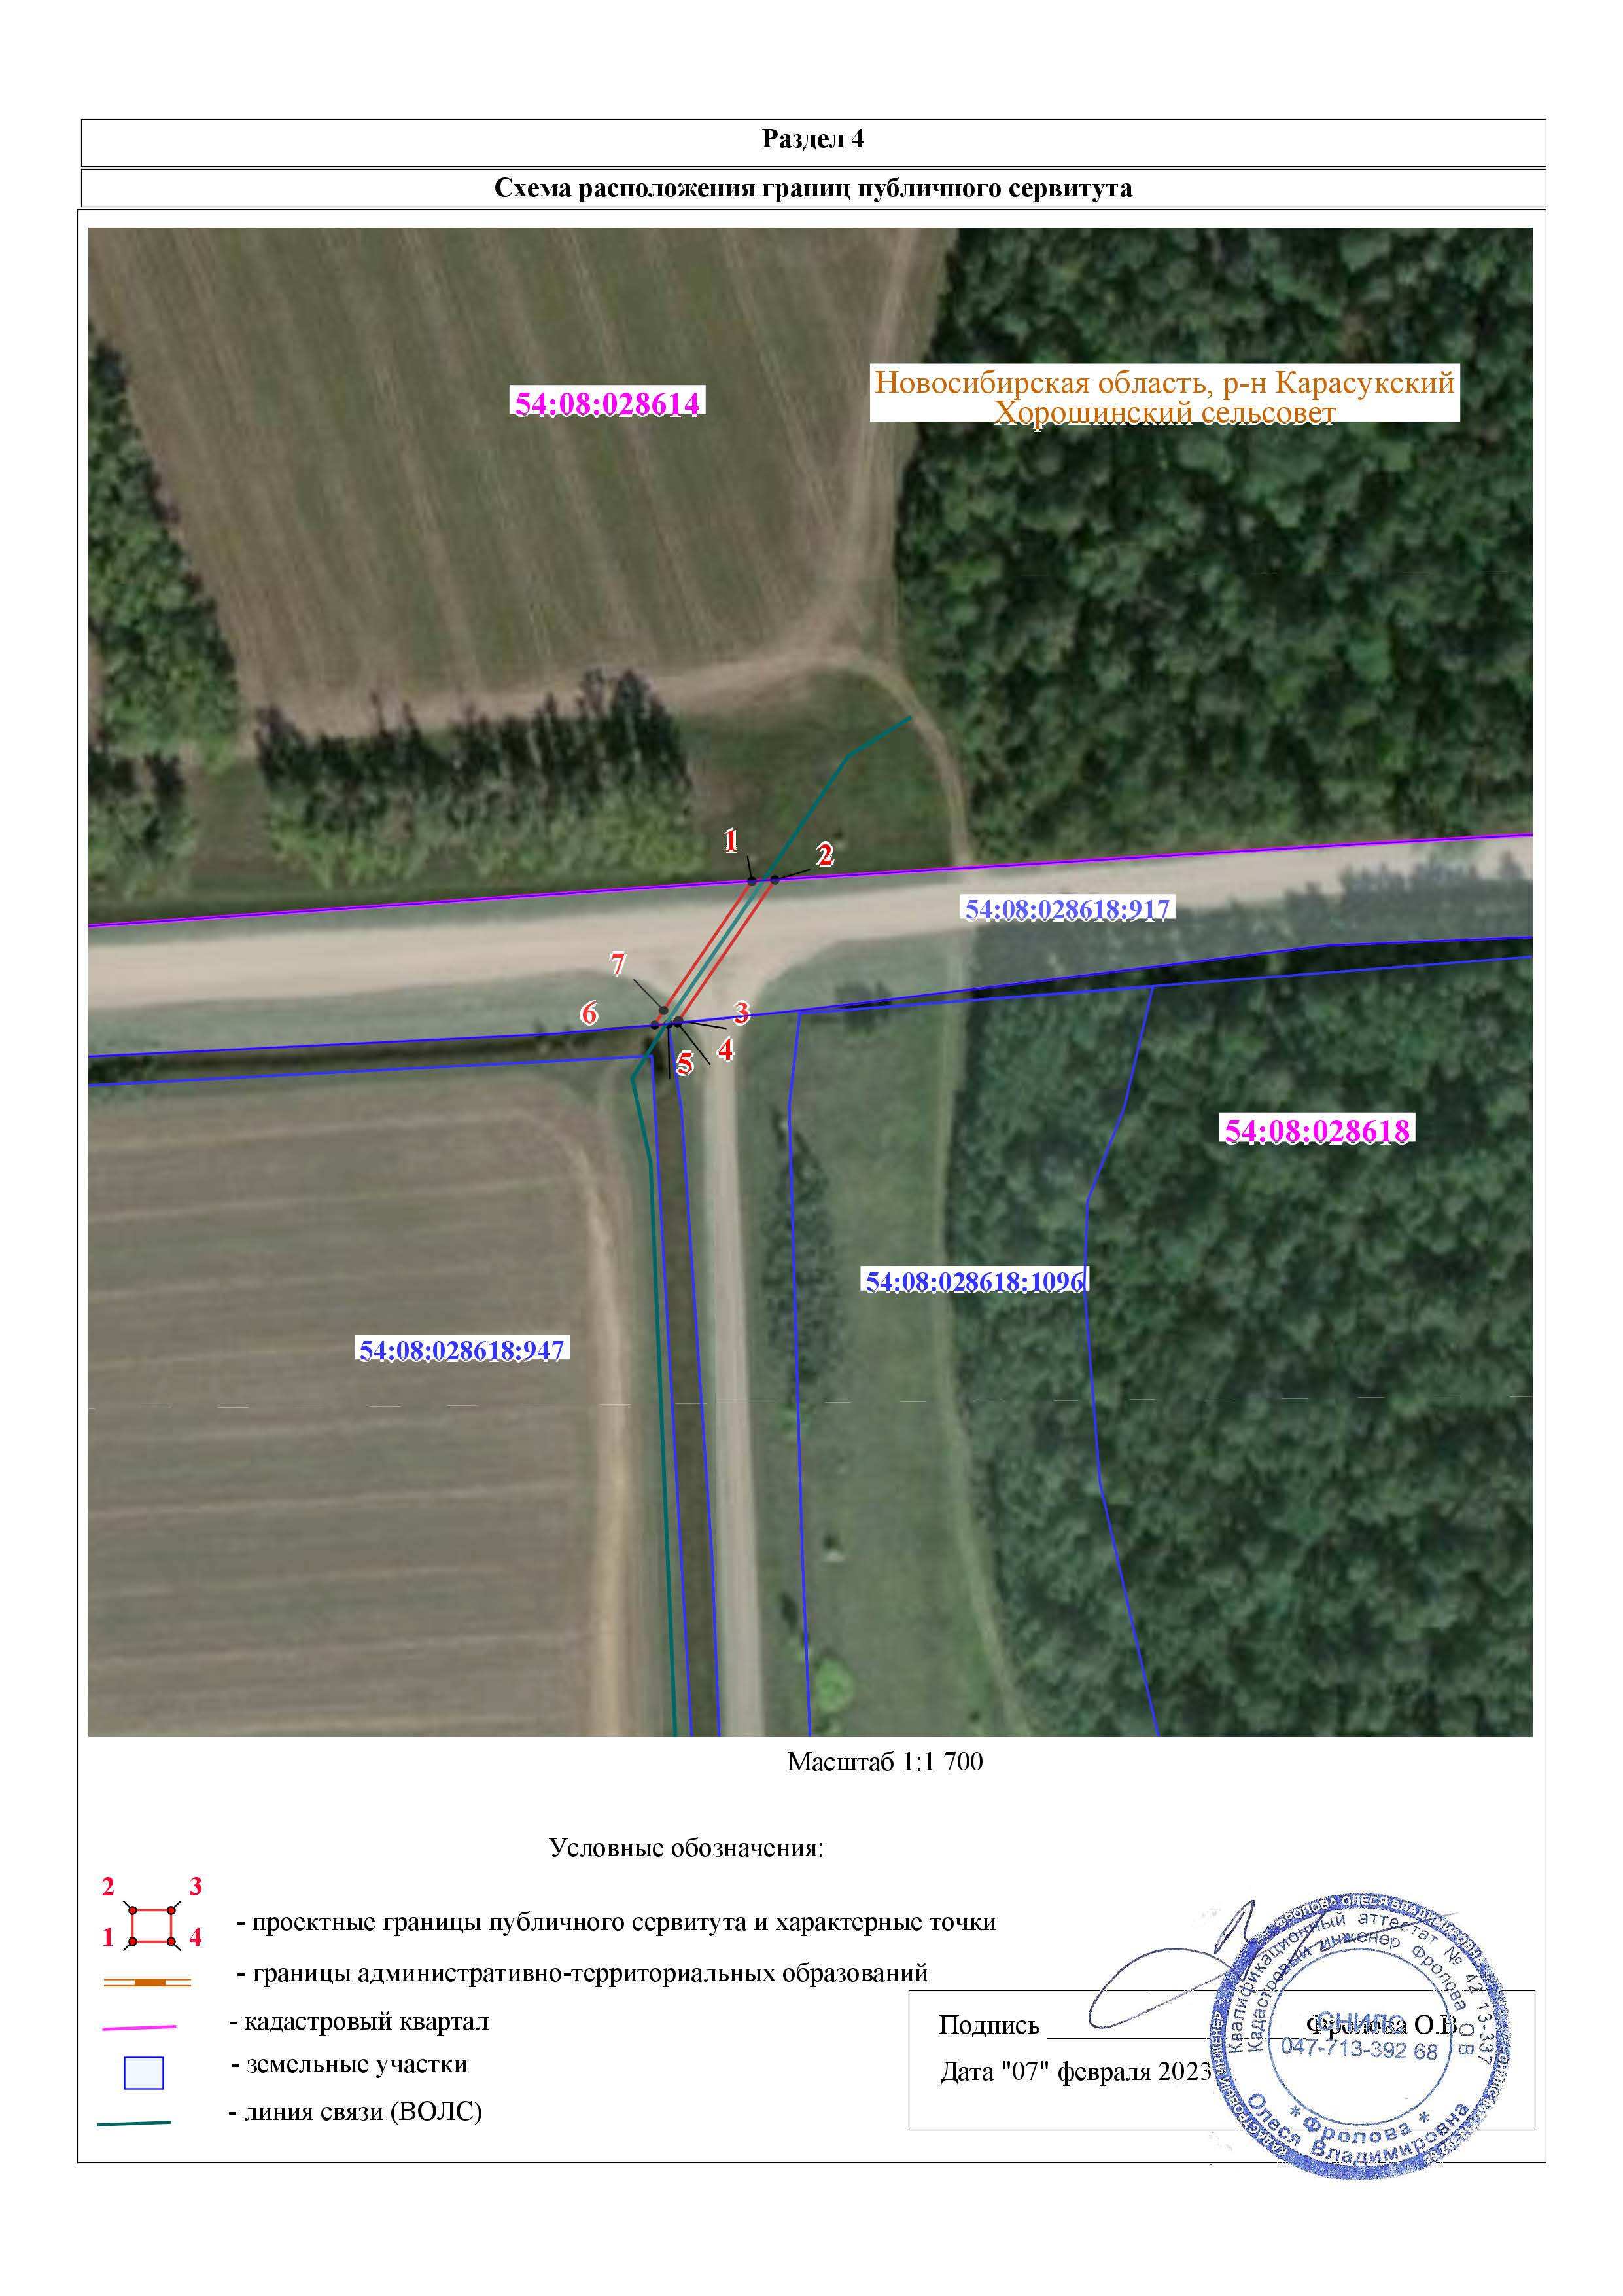

Газета отпечатана в администрации Хорошинского сельсовета с.Хорошее ул.Набережная, 2

Тираж 15 2023 год

Редакционный совет: АДРЕС: 632831
Гриценко С.И. Новосибирская область
Гайдук В.И. Карасукский район
Тихоненко Н.Г. с.Хорошее, ул. Набережная,2
СОУЧРЕДИТЕЛИ: Администрация и Совет депутатов
Хорошинского сельсовета

